

COMISIÓN PRESIDENCIAL POR LA PAZ Y LOS DERECHOS HUMANOS
GUATEMALA, C. A.-COPADEH-
DE USO INTERNO | CÓDIGO:  COPADEH/UAIP-MNP-001-2025 |  | VERSIÓN:  4 DEL ORIGINAL |  | FECHA DE VIGENCIA:  AGOSTO 2025 |  | PÁGINA:  1 de 39
ALCANCE:

TODAS LAS DIRECCIONES, DEPARTAMENTOS, UNIDADES Y DEMÁS
DEPENDENCIAS DE LA COMISIÓN PRESIDENCIAL POR LA PAZ Y LOS DERECHOS HUMANOS
-COPADEH-

MANUAL DE NORMAS Y PROCEDIMIENTOS
DE LA UNIDAD DE ACCESO A LA INFORMACIÓN PÚBLICA

ETAPAS |  | NOMBRE Y CARGO |  | FIRMA |  | FECHA
ELABORADO POR: |  | ANDREA ESMERALDA MANCILLA VÉLIZ/ ENCARGADO DE INFORMACIÓN PÚBLICA |  |  |  | AGOSTO 2025
REVISADO POR: |  | LCDA. WENDY NANETH AVILA CONDE/JEFE DE ASUNTOS JURÍDICOS |  |  |  | AGOSTO 2025
DISEÑADO Y ESTRUCTURADO POR: |  | LCDA. ALEJANDRA CHRISSALDINA CASTELLANOS SILIEZAR  / JEFE DE PLANIFICACIÓN |  |  |  | AGOSTO 2025
APROBADO POR: |  | ELVYN LEONEL DÍAZ SÁNCHEZ/DIRECTOR EJECUTIVO |  |  |  | AGOSTO 2025

ÍNDICE

1. LISTA DE DISTRIBUCIÓN DEL MANUAL 4
2. BASE LEGAL 4
3. INTRODUCCIÓN 5
4. ACRÓNIMOS 6
5. DEFINICIONES 6
6. OBJETIVO GENERAL 7
7. OBJETIVOS ESPECÍFICOS 7
8. POLÍTICAS GENERALES 8
9. RESPONSABILIDADES 10
10. ENLACES 11
11. DESCRIPCIÓN DE PROCEDIMIENTOS. 12
11.1 Matriz Del Procedimiento Recepción Solicitudes Y Entrega De Información Pública. 12
11.2 Flujograma de Procedimiento Recepción Solicitudes y Entrega de Información Pública 14
11.3 Matriz de Procedimiento Recepción Solicitudes y Entrega de Información Pública. 16
11.4 Flujograma de Procedimiento Recepción Solicitudes de Información Pública en sedes Regionales. 17
11.5 Flujograma Procedimiento para la Tramitación de Recurso de Revisión por parte del Sujeto Obligado. 20
11.6 Matriz del procedimiento proceso actualización de información pública de oficio en sitio web institucional. 21
11.7 Flujograma De Procedimiento Proceso Actualización De Información Pública De Oficio En Sitio Web Institucional. 22
11.8 Matriz Del Procedimiento, Informes Al Procurador De Derechos Humanos. 23
11.9 Flujograma Procedimiento, Informes Al Procurador De Derechos Humanos. 24
11.10 Matriz del procedimiento, proceso de informes internos. 25
11.11 Flujograma De Procedimiento Proceso De Informes Internos. 26
11.12 Matriz Del Procedimiento Solicitud De Capacitaciones. 27
11.13 Flujograma De Procedimiento Solicitud De Capacitaciones. 28
12. ANEXOS 30
12.1 Formulario de ingreso de solicitud física. 30
12.2 Formulario de Solicitud de Información Electrónica. 31
12.3 Resolución de Entrega de Información. 33
12.4 Resolución de Aclaración. 36
12.5 Resolución de Prórroga de Tiempo de respuesta. 37
12.6 Hoja de Entrega de Información Física. 40

LISTA DE DISTRIBUCIÓN DEL MANUAL
El manual de normas y procedimientos de la Unidad de Acceso a la Información Pública de la Comisión Presidencial por la Paz y los Derechos Humanos, COPADEH es distribuido de la siguiente manera:

No | DEPENDENCIA | PUESTO | TIPO DE DOCUMENTO
1) | Unidad de Auditoría Interna | Jefe (a) | Copia
2) | Unidad de Planificación | Jefe (a) | Original
3) | Unidad de Asuntos Jurídicos | Jefe (a) | Copia
4) | Dirección Ejecutiva | Director (a) | Copia
5) | Dirección Administrativa Financiera | Director (a) | Copia
6) | Subdirección Ejecutiva | Subdirector (a) | Copia

Este Manual de Normas y Procedimientos es propiedad de la COPADEH en su versión original se resguarda en la Unidad de Planificación y copia del original en forma física o digital de acuerdo con la lista que antecede.
El Reglamento y sus copias deben mantenerse en un lugar accesible para rápida consulta y debe promoverse su divulgación verbal y escrita a todo el personal.

BASE LEGAL
La normativa que regula los procesos de la Unidad de Información Pública, dentro de las Instituciones del Estado, su seguimiento, los controles internos y la rendición de cuentas tienen su base en el siguiente marco legal:
- Constitución Política de la República de Guatemala.
- Decreto Número 57-2008, Ley de Acceso a la Información Pública.
- Decreto Número 2-89, Ley del Organismo Judicial.
- Decreto Número 114-97, Ley del Organismo Ejecutivo.
- Ley de Idiomas Nacionales. Decreto Número 19-2003.
- Decreto Número 101-97, Ley Orgánica del Presupuesto y su reforma.
- Acuerdo Gubernativo Número 199-2018, Política Nacional de Datos Abiertos 2018-2022.
- Acuerdo Gubernativo Número 100-2020 y sus reformas, Creación de la Comisión Presidencial por la Paz y los Derechos Humanos.
- Acuerdo Gubernativo Número 96-2019 y sus Reformas (Acuerdo Gubernativo No. 148-2022), Reglamento de la Ley Orgánica de la Contraloría General de Cuentas.
- Acuerdo Interno 072-2024-COPADEH (Versión 4 del original del Manual de Organización y Funciones de la Comisión Presidencial por la Paz y los Derechos Humanos).
- Acuerdo Número A-039-2023, Normas Generales y Técnicas de Control Interno Gubernamental.
- Acuerdo Gubernativo Número 62-2024 – Código de Ética del Organismo Ejecutivo
- Decreto Número 15-2006, Convención de las Naciones Unidas contra la Corrupción.
- Decreto Número 67-2001, Convención Interamericana contra la Corrupción.

INTRODUCCIÓN
El Manual de Normas y Procedimientos de la Unidad de Acceso a la Información Pública, en adelante “el Manual”, se elabora con el propósito de establecer los procedimientos, componentes y responsabilidades vinculados al control interno gubernamental. Su contenido se fundamenta en lo dispuesto en el Acuerdo Gubernativo Número 100-2020, de fecha 30 de julio de 2020, emitido por el Presidente de la República y sus reformas; el Acuerdo Número A-039-2023, de fecha 24 de mayo de 2023, de la Contraloría General de Cuentas; así como en el Código de Ética.
El Decreto 57-2008, Ley de Acceso a la Información Pública –LAIP–, fue aprobado por el Congreso de la República de Guatemala el 23 de septiembre de 2008. Esta normativa se fundamenta en lo establecido por la Constitución Política de la República de Guatemala, la cual garantiza con claridad la publicidad de los actos administrativos, el acceso a la información en poder de la administración pública, y el libre acceso a todas las instituciones, dependencias y archivos estatales.

Con el objetivo de desarrollar dicho mandato constitucional, así como los instrumentos internacionales en materia de derechos humanos suscritos y vigentes en el país, la LAIP tiene como finalidad asegurar el ejercicio efectivo del derecho de acceso a la información pública por parte de todas las personas.

La Ley entró en vigor el 21 de abril de 2009, y desde entonces diversas instituciones públicas han realizado esfuerzos significativos para asegurar su implementación integral.

En este contexto, el presente Manual tiene como propósito establecer los procedimientos que la Unidad de Acceso a la Información Pública de la COPADEH llevará a cabo en su gestión institucional interna. Lo anterior, en el marco de las Normas Generales y Técnicas de Control Interno Gubernamental, con el fin de garantizar un adecuado control interno. Asimismo, busca asegurar que cualquier persona que desee ejercer su derecho a solicitar información pública en poder de esta Comisión pueda hacerlo conforme a los principios establecidos en la Ley de Acceso a la Información Pública.

ACRÓNIMOS
Los acrónimos empleados en este manual relacionados con los procesos de control de la Unidad de Acceso a la Información Pública tienen el siguiente significado:

COPADEH | Comisión Presidencial por la Paz y los Derechos Humanos
DE | Dirección Ejecutiva
SDE | Subdirección Ejecutiva
UAIP | Unidad de Acceso a la Información Pública
DPI | Documento Personal de Identificación
PDH | Procuraduría de los Derechos Humanos
LAIP | Ley de Acceso a la Información Pública
CNC | Comisión Nacional contra la Corrupción
GAE | Comisión Presidencial de Gobierno Abierto y Electrónico
SECAI | Secretaría de Acceso a la Información Pública
MOF | Manual de Organización y Funciones
MNP | Manual de Normas y Procedimientos

DEFINICIONES
Cuando los términos indicados a continuación figuren en el contenido del presente manual, tendrán el significado siguiente:
Capacitación: Proceso de aprendizaje que logra que una persona incremente sus conocimientos en un área laboral determinada.
Derechos Humanos: Son aquellas libertades, facultades, instituciones o reivindicaciones relativas a bienes primarios o básicos que se deben garantizar a toda persona en virtud de su condición humana. Son independientes de factores particulares como el estatus, edad, sexo, etnia o nacionalidad.
Dirección Ejecutiva: Es la máxima autoridad, dentro del organigrama de una institución, persona que ocupa el cargo unipersonal que, dentro del organigrama de la entidad, ostenta en última instancia el poder y tiene la capacidad de dirigir las acciones a desarrollar y de enmendar aquellas que puedan contrariar los principios y fines de las instituciones.
Enlace: En el contexto de la Ley de Acceso a la Información Pública y su aplicación, se dice de un servidor público que pertenece a una dependencia, oficina o unidad de trabajo a nivel nacional y funge como contacto directo de la Unidad de Información Pública, encargado de responder los requerimientos de información, trasladar la actualización de información pública de oficio y dar acceso a la información pública que esté bajo su cargo.
Flujograma: Representación gráfica de un proceso.
Hoja de Entrega de Documentación Física: Documento mediante el cual se hace entrega física de la información, (oficio, resolución administrativa) al solicitante.
Informe: El informe es un documento escrito en prosa informativa con el propósito de comunicar. ​ Por consiguiente, refiere hechos obtenidos o verificados por el autor.
Número de correlativo: Número secuencial que sigue el orden natural de los números. En el contexto del proceso, se usa para identificar la solicitud de información, formularios, informes, oficios o cualquier documento administrativo que requiera un orden.
Oficio de requerimiento: Documento interno emitido por la Unidad de Acceso a la Información Pública para informar y solicitar la información pública que ha generado el solicitante al enlace de las diferentes dependencias.
Procedimiento: Método claramente definido que siempre se debe ejecutar de la misma forma para realizar un trabajo de manera correcta.
Proceso: Conjunto de actividades o eventos que se realizan o suceden con un fin determinado. Un proceso puede tener varios procedimientos.
Recurso de Revisión: El recurso de revisión regulado en esta ley es un medio de defensa jurídica que tiene por objeto garantizar que en los actos y resoluciones de los sujetos obligados se respeten las garantías de legalidad y seguridad jurídica.
Resolución: En el contexto de la LAIP, es la certeza de entrega de información, que establece que, a toda solicitud de información pública deberá recaer una resolución por escrito.

OBJETIVO GENERAL
Presentar en forma ordenada y sistemática las normas, lineamientos y procedimientos llevados a cabo en la Unidad de Acceso a la Información Pública, con la finalidad de formalizar y agilizar los trámites recurrentes, así como también ofrecer un instrumento que indique la forma de realizar las actividades y facilite la verificación de los pasos a seguir.

OBJETIVOS ESPECÍFICOS
- Establecer procedimientos y actividades de la Unidad de Acceso a la Información Pública de la Comisión Presidencial por la Paz y los Derechos Humanos -COPADEH-, y contar con lineamientos que le permitan atender con prontitud todas obligaciones que le corresponden conforme a ley en la materia.
- Definir responsabilidades en los procedimientos para dar cumplimiento a la ley de Acceso a la Información Pública.
- Dar a conocer a todo el personal que labora en las distintas direcciones, unidades, y sedes adscritas a la Comisión Presidencial por la Paz y los Derechos Humanos –COPADEH-, el procedimiento interno establecido para atender las disposiciones en ley.
- Agilizar la entrega de la información que sea solicitada y publicar la información pública de oficio dentro del plazo establecido en la ley.
- Sistematizar la experiencia y conocimiento de los procesos.
- Servir de herramienta de consulta y capacitación al personal de la Unidad de Acceso a la Información Pública.

POLÍTICAS GENERALES
El presente Manual de Normas y Procedimientos de la Unidad de Acceso a la Información Pública debe servir de guía para dar cumplimiento a los plazos establecidos en la Ley de Acceso a la Información Pública.
- La Unidad de Acceso a la Información Pública de la Comisión Presidencial por la Paz y los Derechos Humanos, es la única dependencia con las atribuciones que confiere la Ley de Acceso a la Información Pública y la normativa interna para la recepción y tramitación de solicitudes, publicación de la información pública de oficio trasladada por las diferentes áreas de esta comisión, así como la entrega de la información solicitada, por medio de una resolución.
- Las Direcciones, Unidades, Departamentos y Sedes de la COPADEH, deben trasladar la información que sea requerida y que se encuentre dentro de los archivos de cada dependencia, exceptuando la información clasificada confidencial o reservada, misma que debe ser justificada mediante oficio. Si el documento contiene algún dato sensible, debe ser cubierto a tal grado que impida su visualización y trasladarse de esa manera lo requerido.
- La consulta de la información pública se regirá bajo el principio de sencillez y gratuidad, sí la reproducción en papel excede a los 15 folios, el interesado podrá presentar algún dispositivo de almacenamiento de información o bien los materiales de reproducción.
- Para la entrega física de la información, la Unidad de Acceso a la Información Publica extiende al solicitante un documento, soporte en el que se detalla la documentación / información a entregar, mismo que deberá firmar de recibido.
- Las solicitudes ingresadas a través del sitio web institucional (www.copadeh.gob.gt) deberán ser completadas por el solicitante mediante el llenado de los campos establecidos en el formulario electrónico dispuesto para tal fin.
- La solicitud, que ingrese fuera del horario ordinario de labores de la Comisión Presidencial por la Paz y los Derechos Humanos –COPADEH-, se tendrá por recibida el día hábil siguiente.
- Mensualmente la encargada de la Unidad de Acceso a la Información Pública enviará oficio circular de requerimiento de actualización de información pública de oficio a los enlaces.
- La información trasladada por los enlaces deberá cumplir con el criterio de legibilidad, orden y foliado, para que se facilite su lectura, se rechazarán los documentos que no cumplan con las características solicitadas.
- Garantizar que la información trasladada a la Unidad de Acceso a la Información Pública sea veraz y esté debidamente validada con la firma y sello del enlace responsable.

En atención al cumplimiento de los plazos establecidos en la LAIP, la Unidad de Acceso a la Información Pública establece los siguientes lineamientos y plazos internos

- Un (01) día como máximo para notificar por medio de resolución, aclaración técnica que se requiera subsanar por parte del solicitante.
- Un (01) día como máximo para trasladar por medio de oficio el requerimiento de información a la dependencia correspondiente.
- Cuatro (04) días hábiles para respuesta al oficio de requerimiento de información, por medio de oficio firmado sellado y foliado por el enlace responsable.
- El enlace, puede solicitar que se amplíe el plazo interno arriba descrito, para remitir la información solicitada por volumen y extensión de esta sí así lo justifica; dicha solicitud deberá realizarla por escrito mediante oficio, antes del vencimiento del plazo interno previamente fijado, y este se podrá ampliar solamente por dos (2) días más.
- Si transcurrido el plazo interno de cuatro (04) días hábiles para el traslado de la información requerida, la dependencia correspondiente no brinda respuesta, la Unidad de Acceso a la Información Pública puede solicitarla en un plazo que no exceda de veinticuatro (24) horas.
- Cuatro (04) días como máximo, para notificar por medio de oficio, el uso del recurso que contempla el artículo número 43 de la –LAIP-. Prórroga de tiempo de respuesta por volumen y extensión.
- Cinco (05) días hábiles de cada inicio de mes para trasladar mediante oficio de cumplimiento a la UAIP, la información pública de oficio a su cargo, en los diferentes formatos (PDF, EDITABLE, DATO ABIERTO).
- Si transcurrido el plazo interno de cinco (05) días hábiles para el traslado de Información Pública de Oficio, (no se trasladare (...), la Unidad de Acceso a la Información Pública la solicitará mediante oficio en un plazo no mayor a cuarenta y ocho (48) horas presentando una justificación del enlace titular del área con visto bueno del jefe inmediato.
- Veinticuatro (24) horas para que la dependencia responsable traslade la información requerida si la máxima autoridad resuelve revocando o modificando las decisiones de la Unidad de Acceso a la Información Pública en el recurso de revisión.
- Informes o documentos que tengan diferentes plazos de cumplimiento deberá presentar justificación en el plazo establecido internamente.
- La información pública de oficio que no compete a la COPADEH por la naturaleza de esta, el enlace titular de cada dependencia deberá realizar justificación técnica por el año completo y trasladarla a la UAIP.
- La información pública de oficio que, por falta de movimiento del mes, no se tenga información a presentar, el enlace titular de cada dependencia debe realizar la justificación mensual y trasladarla a la UAIP, tomando en cuenta el plazo de cinco (05 días hábiles de cada inicio de mes para presentarla.
- La solicitud de información por parte del interesado será realizada por los medios que establece la LAIP, debiendo identificar como mínimo nombre y la información que requiere de forma clara y precisa.
- Sí la solicitud de información pública requiere aclaraciones por parte del solicitante, la UAIP establecerá un plazo prudencial de dos (2) días que le será notificado vía correo electrónico, debiendo responder con las aclaraciones pertinentes por la misma vía.
- Admitida la solicitud, la Unidad de Acceso a la Información Pública de la COPADEH, debe emitir resolución dentro de los diez (10) días hábiles siguientes en alguno de los sentidos que a continuación se expresan: Entregando la información solicitada; notificando la negativa de la información cuando el interesado, dentro del plazo concedido, no haya hecho las aclaraciones solicitadas o subsanado las omisiones a que se refiere el artículo anterior; notificando la negativa de la información total o parcialmente, cuando se trate de la considerada como reservada o confidencial; o, expresando la inexistencia.
- Interpuesto el recurso de revisión la máxima autoridad resolverá en definitiva dentro de los 5 días siguientes, las resoluciones serán públicas.

RESPONSABILIDADES
Unidad de Acceso a la Información Pública: Además de las establecidas en el Manual de Descripción de Puestos tiene las siguientes responsabilidades:
- Elaborar y presentar al Procurador de los Derechos Humanos, un informe por escrito y digital correspondiente al año anterior, a más tardar antes de que finalice el último día hábil del mes de enero del siguiente año y los informes preliminares que sean requeridos.
- Publicar la información pública de oficio actualizada por los enlaces en el sitio web institucional.
- Orientar a los interesados a la correcta formulación de su solicitud, recibir y tramitar las solicitudes.
- Coordinar, organizar, administrar y sistematizar los archivos a su cargo.
- Tramitar y dar seguimiento a todas las solicitudes de información pública y cumplimientos de información pública de oficio.
- Emitir resoluciones administrativas para dar respuesta a los requerimientos realizados por los solicitantes.
- Dar cumplimiento a las leyes, reglamentos y disposiciones administrativas.
- Velar y dar cumplimiento a los plazos y disposiciones legales establecidos en la Ley de Acceso a la Información Pública y demás normativas relacionadas.
- Asistir activamente a las mesas técnicas o reuniones de trabajo promovidas por cualquiera de los entes reguladores o rector.
- Promover conferencias, seminarios o cursos sobre el acceso a la información pública, máxima publicidad, transparencia, rendición de cuentas o todo lo relativo en materia.
- Presentar periódicamente informes al jefe inmediato sobre todas las actividades atendidas en la unidad.
- Solicitar actualización de enlaces por medio de oficio cada inicio de año, para validar la continuidad o cambio de personal.
- Realizar otras actividades que, en materia de su competencia, le sean asignadas por la autoridad superior.

ENLACES
- El enlace titular posterior a recibir su nombramiento por la Dirección Ejecutiva, deberá nombrar a su o sus enlaces suplentes por medio de un documento que lo acredite, indicando las mismas funciones que el titular, el cual trasladará a la UAIP para su conocimiento y consideraciones pertinentes.
- El enlace titular deberá notificar a la UAIP, cualquier cambio de personal que funja como enlace suplente, y deberá actualizar el nombramiento.
- Analizar y responder con prontitud mediante oficio firmado, foliado y sellado los requerimientos de información pública, correspondiente a su área de trabajo, respetando el plazo interno.
- Con base en el Manual de Organización y Funciones, los directores y jefes de cada dependencia, tienen la facultad de extender certificaciones, según sus funciones, grado de autoridad y responsabilidad de los diferentes niveles jerárquicos que componen la Comisión.
- Cargar la información pública de oficio en los diferentes formatos, a la carpeta compartida de OneDrive, en las subcarpetas correspondientes. Una vez realizada la carga, se debe informar del cumplimiento mediante correo electrónico dirigido a la UAIP informacion.publica@copadeh.gob.gt con copia al encargado de información pública y la entrega formal mediante oficio, ya sea en físico o en CD., respetando el plazo interno establecido.
- Llevar control interno de los oficios mediante los cuales se dio respuesta a las solicitudes de acceso a información pública de su respectiva área de trabajo.
- Llevar control interno de los oficios de cumplimiento de carga y traslado de información pública de oficio a su cargo.
- El enlace titular de cada dependencia debe revisar la información que sea elaborada por los enlaces suplentes y trasladarla debidamente firmada a través de oficio a esta unidad.
- La información pública de oficio y la información de las solicitudes de información que sea trasladada a esta unidad es responsabilidad del enlace titular. De existir algún cambio a realizar, se debe enviar a través de oficio con visto bueno del jefe inmediato del titular responsable dentro del plazo normativo.
- Se recomienda que el enlace titular realice reuniones periódicas internas con el personal encargado de administrar y generar la información dentro de la Dirección o Unidad con el objeto de evaluar dificultades o ajustar directrices.
- Atender las reuniones internas promovidas por la Unidad de Acceso a la Información Pública, con el objeto de evaluar las solicitudes, leyes o dificultades, ajustando las directrices internas y lineamientos que mejoren el procedimiento interno.
- Atender las capacitaciones y/o talleres promovidos por la Unidad de Acceso a la Información Pública.
- Las situaciones no previstas en el presente manual serán sometidas a consideración.

DESCRIPCIÓN DE PROCEDIMIENTOS.
La Comisión Presidencial por la Paz y los Derechos Humanos –COPADEH- a través de la Unidad de Acceso a la Información Pública, en cumplimiento a la Ley de Acceso a la Información Pública y en aras de promover la cultura de transparencia dentro de la Comisión, da cumplimiento por el conducto designado, dentro del plazo establecido, para su adecuada administración y publicación que así se requiera.

11.1 Matriz del Procedimiento, Recepción de Solicitudes y Entrega de Información Pública (Variable).
No. | RESPONSABLE | DESCRIPCIÓN DE LAS ACTIVIDADES
1. | Persona solicitante | Presenta solicitud de información.
2. | Encargado de Información Pública | Recibe solicitud por medio de formulario, verbal, escrita, vía correo electrónico o telefónica. Revisa solicitud de información requerida, cuya periodicidad es variable. Si es clara y precisa, sigue paso 3. No es claro regresa al paso 1 solicita aclaraciones previo a la tramitación. (anexo 12.4)
3. | Encargado de Información Pública | Inicia trámite asignando número de formulario, (anexo12.1 o 12.2)
4. | Encargado de Información Pública | Revisa. Si la Solicitud forma parte de Información Pública de Oficio, sigue paso 5. No forma parte de la información pública de oficio, continúa al paso 6.
5. | Encargado de Información Pública | Emite resolución inmediata, adjuntando la información solicitada y el enlace del sitio web institucional, y continúa al paso número 14.
6. | Encargado de Información Pública | Elabora y envía el requerimiento de información el mismo día de recibida la solicitud; su periodicidad es variable.
7. | Enlace Responsable | Recibe y analiza requerimiento, si es clara y precisa continúa al paso 8, si no está clara solicita que se emita una resolución de aclaración técnica, si es extensa o voluminosa sigue paso 9.
8. | Enlace Responsable | Responde en forma física documentando la respuesta dentro del plazo establecido de cuatro (4) días hábiles, su periodicidad es variable. sigue a paso 13.
9. | Enlace Responsable | Traslada a la UAIP notificando el uso de prórroga antes de los cuatro (4) días hábiles; el plazo puede ampliarse dos (2) días más con justificación escrita.
10. | Encargado de Información Pública | Envía al solicitante notificación de prórroga vía correo electrónico (anexo 12.5).
11. | Encargado de Información Pública | Después del tiempo de prórroga, recibe respuesta del enlace, analiza la información, si cumple con lo solicitado continúa paso 14, no cumple con lo solicitado, continúa paso 12.
12. | Encargado de Información Pública | Solicita mediante oficio: revisión, aclaración, o ampliación de la respuesta, que debe atender en un plazo no mayor a veinticuatro (24) horas.
13. | Enlace Responsable | Trasladada a la UAIP la respuesta.
14. | Encargado de Información Pública | Emite y envía resolución (anexo 12.3), oficio de respuesta e información al solicitante vía correo electrónico o según el medio de notificación que haya establecido.
15. | Encargado de Información Pública | Extiende constancia para entrega de documentos físico al solicitante. (anexo 12.6).
16. | Encargado de Información Pública | Ingresa datos a las matrices creadas de control interno.
17. | Encargado de Información Pública | Digitaliza expediente y archiva de forma física.
18. | Fin del Procedimiento

11.2 Flujograma del Procedimiento, Recepción de Solicitudes y Entrega de Información Pública.

11.3 Matriz de Procedimiento Recepción Solicitudes y Entrega de Información Pública en Sedes Regionales (Variable).
No. | RESPONSABLE | DESCRIPCIÓN DE LAS ACTIVIDADES
1. | Solicitante | Presenta solicitud de información.
2. | Enlace de Sede Regional | Orienta y da acompañamiento al solicitante para realizar la solicitud de información pública de forma directa a la UAIP (vía correo electrónico, telefónico o por medio del formulario del sitio web). Si el solicitante puede hacer la solicitud, continúa en el paso 6; si no cuenta con los medios necesarios, continúa en el paso 3, todo en un plazo no mayor a veinticuatro (24) horas a partir del primer contacto con el solicitante.
3. | Enlace de Sede Regional | Elabora la solicitud de información en nombre del solicitante y entrega copia de recibido, en un plazo no mayor a veinticuatro (24) horas a partir del momento en que el solicitante haya solicitado el apoyo.
4. | Enlace de Sede Regional | Traslada la solicitud a la Unidad de Acceso a la Información Pública (UAIP), vía correo electrónico o a través de la DISER, en un plazo no mayor a veinticuatro (24) horas a partir de su elaboración.
5. | Encargado de Información Pública | Recibe la solicitud y dentro de un plazo no mayor a veinticuatro (24) horas inicia el trámite, asignando el número de formulario correspondiente.
6. | Encargado de Información Pública | Realiza oficio de requerimiento de información, dirigido al enlace titular que administra la información y sigue el proceso de trámite normal de la solicitud.
7. | Encargado de Información Pública | Elabora y envía la resolución, el oficio de respuesta y la información solicitada al enlace de sede regional y a la Dirección de Sedes Regionales, en un plazo no mayor a ocho (8) días hábiles desde la recepción de la solicitud.
8. | Enlace de Sede Regional | Recibe la información solicitada y la traslada al solicitante, en un plazo no mayor a veinticuatro (24) horas a partir de su recepción.
9. | Enlace de Sede Regional | Extiende constancia para la entrega de documentos físicos al solicitante (Anexo 12.6), en un plazo no mayor a veinticuatro (24) horas a partir de la entrega de la información.
10. | Enlace de Sede Regional | Remite la constancia de entrega a la Unidad de Acceso a la Información Pública mediante correo electrónico, en un plazo no mayor a veinticuatro (24) horas a partir de la emisión de la constancia.
11. | Encargado de Información Pública | Ingresa datos a las matrices creadas de control interno.
12. | Encargado de Información Pública | Digitaliza expediente y archiva de forma física.
13. | Fin del procedimiento.

11.4 Flujograma de Procedimiento Recepción de Solicitudes de Información Pública en sedes Regionales.
11.5 Matriz del Procedimiento para la Tramitación del Recurso de Revisión por parte del Sujeto Activo (Variable).
No. | RESPONSABLE | DESCRIPCIÓN DE LAS ACTIVIDADES
1. | Encargado de Información Pública | Recibe el Recurso de Revisión interpuesto por el solicitante.
2. | Encargado de Información Pública | Elabora oficio conteniendo informe circunstanciado del caso, adjunta expediente de soporte, y traslada a Dirección Ejecutiva para su trámite de rigor en un plazo no mayor a veinticuatro (24) horas a partir de la recepción del recurso de revisión.
3. | Dirección Ejecutiva | Recibe Recurso de Revisión y expediente de soporte, para analizar y girar las instrucciones a la Unidad de Asuntos Jurídicos para la emisión de opinión jurídica, en un plazo no mayor a veinticuatro (24) horas a partir de su recepción.
5. | Unidad de Asuntos Jurídicos | Recibe, analiza, y emite opinión jurídica, traslada a Dirección Ejecutiva en un plazo no mayor a dos (2) días hábiles.
6. | Dirección Ejecutiva | Elabora la resolución correspondiente, en un plazo de un (1) día hábil, en uno de los siguientes sentidos: 1. Confirmar la decisión previamente emitida por la Unidad de Información Pública (UAIP); o 2. Revocar o modificar dicha decisión y ordenar a la dependencia correspondiente la entrega de la información solicitada, o bien, las modificaciones, correcciones o supresiones que correspondan conforme a lo resuelto.
7. | Dirección Ejecutiva | Traslada a la UAIP la resolución del recurso de revisión en un plazo no mayor a cinco (5) días hábiles siguientes a la interposición del recurso.
8. | Encargado de Información Pública | Recibe y procede según lo resolutivo, sí el recurso de revisión es procedente continúa al paso 9. Sí el recurso de revisión es improcedente continúa al paso 12, en un plazo no mayor a veinticuatro (24) horas a partir de la recepción de la resolución.
9. | Encargado de Información Pública | Solicita al enlace responsable por medio de oficio la respuesta según lo dictaminado en un plazo no mayor a veinticuatro (24) horas.
10. | Enlace Responsable | Recibe oficio, y procede a buscar la información según lo resolutivo.
11. | Enlace Responsable | Traslada respuesta a la UAIP, por medio de oficio, en un plazo no mayor a veinticuatro (24) horas.
12. | Encargado de Información Pública | Elabora Resolución del recurso de revisión y notifica al sujeto activo, en un plazo no mayor a veinticuatro (24) horas.
13. | Encargado de Información Pública | Ingresa datos a las matrices creadas de control interno.
14. | Encargado de Información Pública | Digitaliza y archiva de forma física en el expediente.
 | Encargado de Información Pública | Publica la resolución de la máxima autoridad en el portal web institucional.
15. |  | Fin del Procedimiento

11.6 Flujograma del Procedimiento para la Tramitación del Recurso de Revisión por parte del Sujeto Activo.

11.7 Matriz de procedimiento del proceso de actualización de información pública de oficio en sitio web institucional (Variable).

No. | RESPONSABLE | DESCRIPCIÓN DE LAS ACTIVIDADES
1. | Encargado de Información Pública | Elabora y actualiza estadísticas de información, (solicitudes y capacitaciones) en módulos de transparencia activa del sitio web institucional; periodicidad variable.
2. | Encargado de Información Pública | Mensualmente, entrega oficio circular de requerimiento de actualización de información pública de oficio a enlaces.
3. | Encargado de Información Pública | Comparte mensualmente la carpeta de OneDrive para el traslado de información pública de oficio en los diferentes formatos.
4. | Enlace responsable | Informa del cumplimiento de la carga en carpeta mediante correo electrónico dirigido a la UAIP informacion.publica@copadeh.gob.gt con copia al encargado de información pública, dentro de los cinco (5) días hábiles siguientes al inicio de mes.
5. | Enlace responsable | Entrega la información en físico o en CD, mediante oficio formal, para su respaldo y resguardo institucional.
6. | Encargado de Información Pública | Recibe, revisa, ordena e identifica la información, para la publicación en el portal o sitio Web.
7. | Encargado de Información Pública | Estructura los módulos en el sitio web y publica la información en los diferentes formatos, en un plazo no mayor a diez (10) días hábiles contados a partir de la recepción y validación de la información para su publicación.
8. | Encargado de Información Pública | Archiva el cumplimiento físico y digital
9. | Fin del Procedimiento

11.8 Flujograma de Procedimiento del Proceso de Actualización de Información Pública de Oficio en Sitio Web Institucional.

11.9 Matriz del Procedimiento, Informes al Procurador de los Derechos Humanos (Variable).
No. | RESPONSABLE | DESCRIPCIÓN DE LAS ACTIVIDADES
1. | Encargado de Información Pública | Recibe de -SECAI–PDH-, usuario y contraseña asignados a la plataforma, fechas establecidas para envío de informe preliminar y anual según corresponda.
2. | Encargado de Información Pública | Activo usuario e ingresa los registros de expediente de solicitudes tramitadas.
3. | Encargado de Información Pública | Imprime firma y sella la constancia generada de la plataforma, y traslada a Dirección Ejecutiva para firma de Vo.Bo.
4. | Dirección Ejecutiva | Firma de Visto Bueno del Director Ejecutivo y sella constancia.
5. | Encargado de Información Pública | Realiza envío de constancia vía correo electrónico o física a sede central de la SECAI –PDH-.
6. | Encargado de Información Pública | Traslada copia de la constancia recibida por la SECAI-PDH, a la Dirección Ejecutiva.
7. | Dirección Ejecutiva | Recibe y archiva para referencia.
8. | Encargado de Información Pública | Digitaliza y archiva constancia.
9. | Fin del Procedimiento

11.10 Flujograma del Procedimiento, Informes al Procurador de los Derechos Humanos.

11.11 Matriz del procedimiento, proceso de informes internos (Variable).

No. | RESPONSABLE | DESCRIPCIÓN DE LAS ACTIVIDADES
1. | Encargado de Información Pública | Elabora informe consignando estadísticas de solicitudes tramitadas, avances de la unidad, cumplimientos de información pública de oficio, capacitaciones, y otras actividades según su competencia y traslada.
2. | Dirección Ejecutiva | Revisa, analiza y sella de recibido.
3. | Encargado de Información Pública | Recibe y archiva copia de informe.
4. | Fin del Procedimiento

11.12 Flujograma del Procedimiento, Proceso de Informes Internos.

11.13 Matriz del Procedimiento, Solicitud de Capacitaciones (Variable).
No. | RESPONSABLE | DESCRIPCIÓN DE LAS ACTIVIDADES
1. | Encargado de Información Pública | Elabora análisis de necesidades de capacitación con relación al cumplimiento de la Ley, transparencia, rendición de cuentas, datos abiertos y gobierno electrónico.
2. | Encargado de Información Pública | Elabora la planificación de capacitación, al menos una vez por semestre, y la traslada para autorización.
3. | Dirección Ejecutiva | Recibe y revisa si tiene observaciones regresa a paso 2, si no tiene observaciones continua paso 4.
4. | Encargado de Información Pública | Coordina mediante oficio o formulario de solicitud la capacitación, cursos o talleres con las diferentes Instituciones (PDH-SECAI, CPCC, GAE), u otras expertas en la materia.)
5. | Encargado de Información Pública | Consulta al Departamento de Recursos Humanos sobre actividades o capacitaciones programadas para no coordinarse y no interferir con otras actividades.
6. | Encargado de Información Pública | Recibe calendarización o asignación de fechas de las instituciones que brindarán las capacitaciones, talleres o cursos.
7. | Encargado de Información Pública | Envía oficio informando fechas.
8. | Departamento de Recursos Humanos | Recibe y toma nota de las fechas asignadas para las capacitaciones.
9. | Encargado de Información Pública | Realiza logística de capacitación.
10. | Encargado de Información Pública | Elabora convocatoria mediante oficio circular informando fechas de capacitaciones.
11. | Enlaces titulares y suplentes o servidores públicos. | Reciben convocatoria con firma y sello de recibido
12. | Encargado de Información Pública/Instituciones Rectoras | Coordina y realiza capacitación.
13. | Encargado de Información Pública | Elabora informe de capacitación y traslada.
14. | Dirección Ejecutiva | Revisa, aprueba y sella de recibido.
15. | Fin del Procedimiento

11.14 Flujograma del Procedimiento, Solicitud de Capacitaciones.

ANEXOS

12.1 Formulario de ingreso de solicitud física.
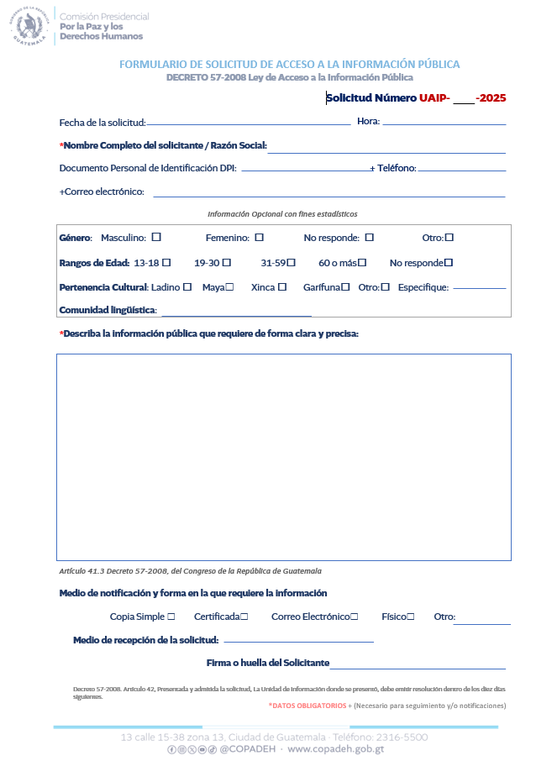

12.2 Formulario de Solicitud de Información Electrónica.

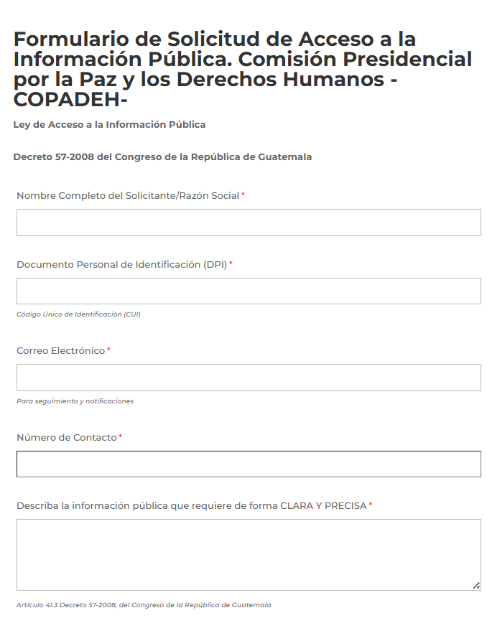
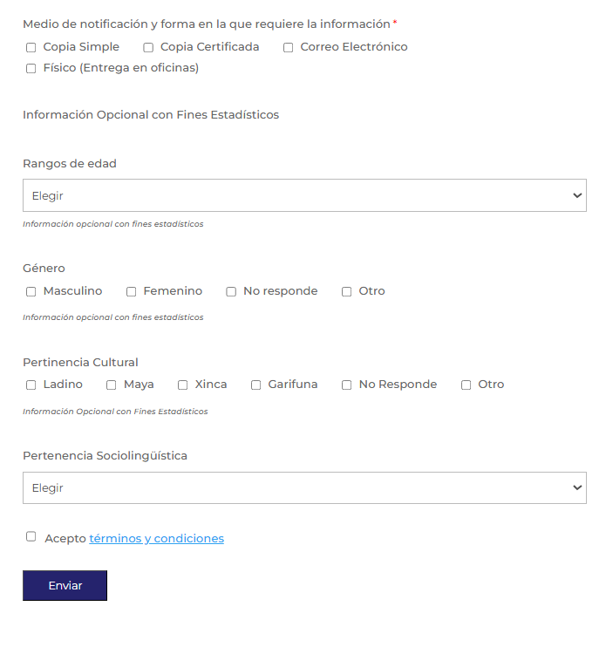

12.3 Resolución de Entrega de Información.
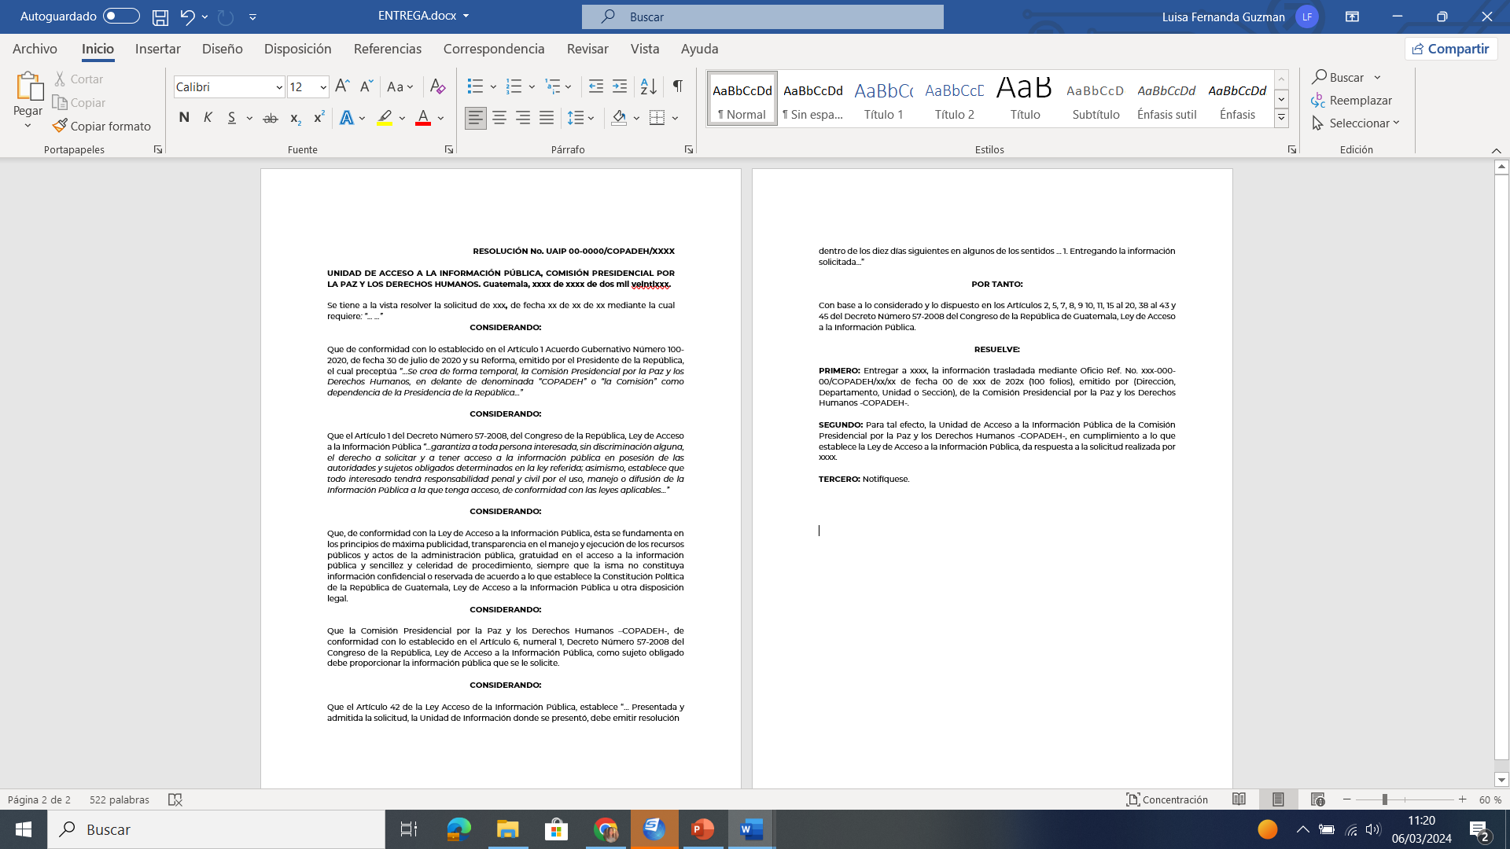

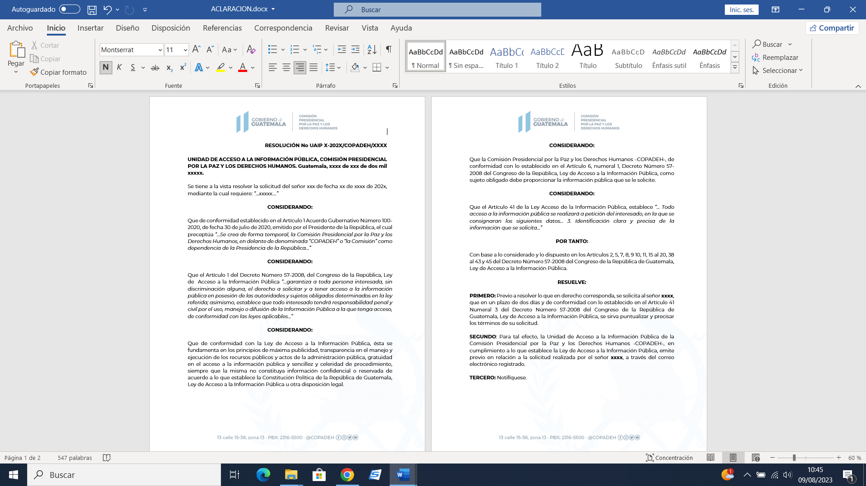
Resolución de Aclaración.

12.5 Resolución de Prórroga de Tiempo de respuesta.
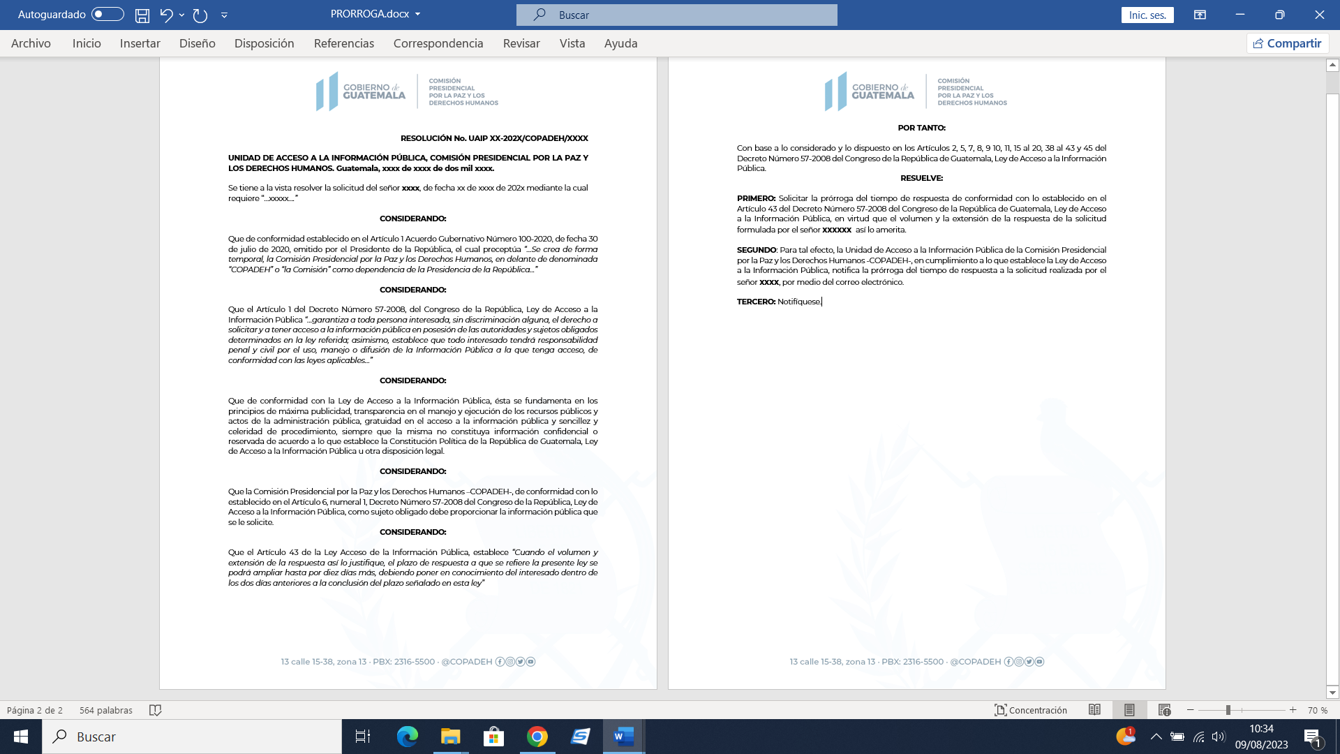

12.6 Hoja de Entrega de Información Física.



